Готовы ко всему: вклад ГТО в победу в Великой Отечественной войне
В 1938 году накануне Великой Отечественной войны в одном из своих писем Иосиф Виссарионович Сталин писал:
...Нужно весь наш народ держать в состоянии мобилизационной готовности перед лицом опасности военного нападения, чтобы никакая „случайность“ и никакие фокусы наших внешних врагов не могли застигнуть нас врасплох...
Перед Великой Отечественной войной подготовку в ОСОАВИАХИМ прошли до 80% военнослужащих сухопутных войск и флота и до 100% авиации.
Делая фокус на всестороннем физическом развитии населения, его военно-патриотической подготовке и осваивании прикладных военных навыков – метание гранаты, стрельба из оружия, перетаскивание ящиков с патронами, руководство Советского Союза не прогадало.
Патриотическая целеустремленность и практическое содержание комплекса ГТО прошли суровую проверку на прочность в горниле огне Великой Отечественной войны 1941-1945 гг.
Благодаря комплексу «Готов к труду и обороне» миллионы советских людей получили навыки маршевой, лыжной, стрелковой подготовки, плавания, метания гранат, преодоления водных преград и препятствий. Когда война стояла на пороге, эта подготовка помогла им в минимально краткие сроки овладеть военным делом, стать снайперами, разведчиками, танкистами, летчиками.
Скромный знак ГТО для многих из них стал первой наградой, к которой позднее добавились ордена за трудовые и боевые заслуги.
Значкисты ГТО, овладевшие военно-прикладными навыками, добровольно уходили на фронт, успешно действовали в партизанских отрядах.
Знаменитыми обладателями знаков отличия ГТО II ступени были герои Великой Отечественной войны:
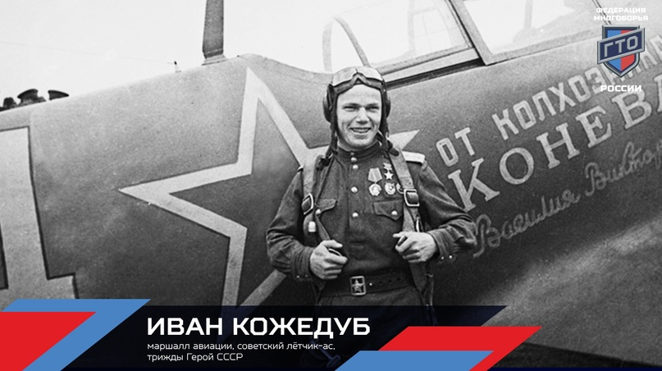
Иван Никитич Кожедуб является одним из лучших летчиков советского времени. Он прошел Великую Отечественную войну, и ни разу не был сбит, приводя истребитель на аэродром в любом состоянии.
Подвиг Кожедуба – это десятки сбитых самолетов противника и сотни боевых вылетов. Он является трижды Героем Советского Союза.
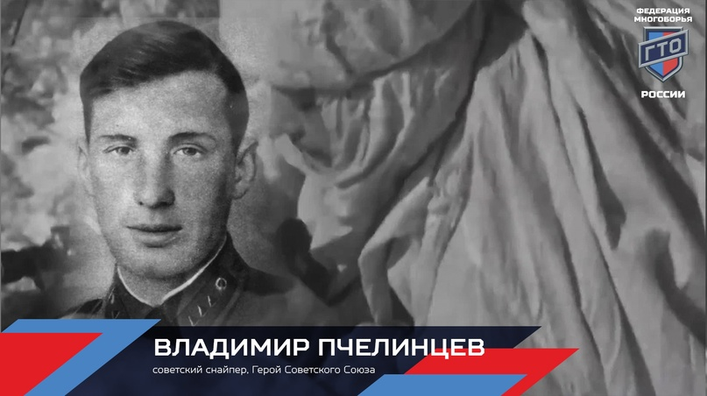
С началом войны Владимир Пчелинцев вступил добровольцем в действующую армию. За первые полтора года войны он уничтожил более полутораста немцев, совершив всего два промаха.
К январю 1943 года боевой счёт Пчелинцева уже составлял сто пятьдесят два фашиста. Ну а за всю войну эта цифра поднялась до 456 солдат, унтер-офицеров и офицеров врага.
Чтобы уничтожить снайпера, к нам в тыл засылались диверсионные группы, однако ни одна из них не преуспела.
Владимир Пчелинцев вернулся живым фронта и продолжил службу в армии вплоть до 1976 года.
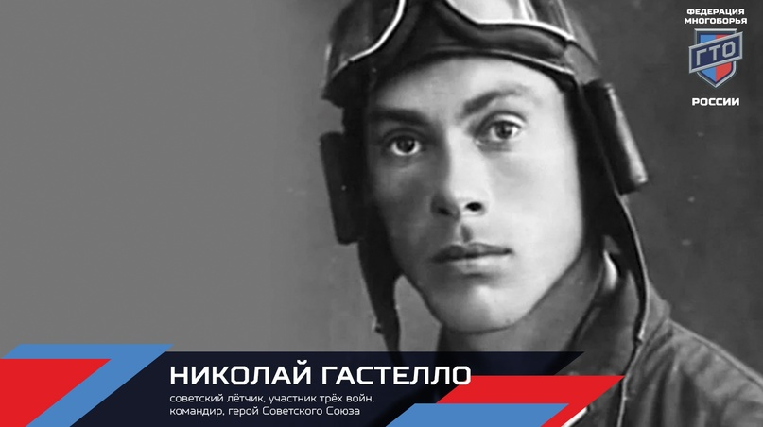
Капитан Николай Францевич Гастелло — один из наиболее известных героев Великой Отечественной войны: 26 июня 1941 года он совершил свой легендарный «огненный таран», погибнув во время боевого вылета.
Хроника того дня стала известна благодаря другим участникам боевого вылета — старшему лейтенанту Федору Воробьеву и лейтенанту Анатолию Рыбасу.
На их глазах капитан Гастелло развернул подбитый самолет в сторону колонны немецкой техники, а затем направил машину прямо в гущу немецких танков и машин. До последнего экипаж вел огонь по противнику из объятого пламенем самолета: никто из его членов не попытался покинуть бомбардировщик. Затем раздался взрыв: самолет врезался в колонну.
Цена подвига была высока: весь экипаж самолета погиб.
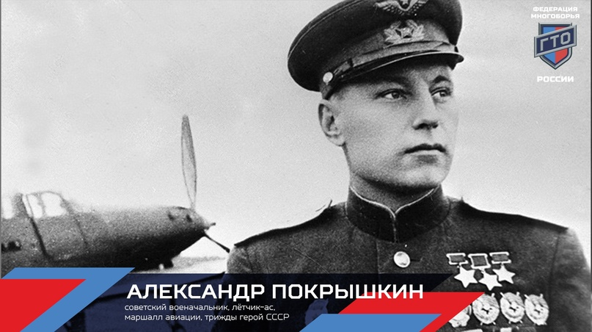
Александр Иванович Покрышкин — выдающий советский лётчик-ас, трижды Герой Советского Союза.
На фронтах Великой Отечественной войны А. И. Покрышкин был с первого до последнего дня. Совершил более 650 боевых вылетов, провел 157 воздушных боев, официально ему зачислено 59 лично сбитых вражеских самолетов.
Журнал «Смена» назвал Александра Покрышкина «лучшим лётчиком Советской страны».
«Всего четыре из такой массы, прошедших подготовку в рамках комплекса ГТО…» - скажете вы.
Всего четыре из миллионов героически сражавшихся на полях боя Великой Отечественной войны, прославившихся и приставленных к высочайшим наградам, а за их спинами миллионы, стоявших у станка, находившихся в окопах, уводивших самолеты в штопор на вражескую технику и с гранатой в руке, рвущиеся в бой из окопа… и каждый из них был готов не только к труду и обороне, он был готов ко всему!

